Министерство образования Республики Беларусь
Учреждение образования «Белорусский государственный университет
информатики и радиоэлектроники»

Факультет компьютерных систем и сетей
Кафедра информатики
Дисциплина: Объектно-ориентированное программирование

ПОЯСНИТЕЛЬНАЯ ЗАПИСКА
к курсовой работе
на тему

Чат-мессенджер «LinkDove»

БГУИР КП 1-40 04 01

Студент:
гр.253501
Сыцевич Е.Р.

Руководитель:
ассистент каф. информ.
Рогов М.Г.

Минск 2024
СОДЕРЖИМОЕ
ВВЕДЕНИЕ 3
1 ПОСТАНОВКА ЗАДАЧИ 4
1.1 Описание предметной области 4
1.2 Цели и задачи проектирования 4
1.3 Требования к разрабатываемому программному обеспечению и технологии, используемые для решения поставленных задач 4
2 ПРОГРАММНАЯ РЕАЛИЗАЦИЯ 6
2.1 Физическая структура 6
2.2 Архитектура 7
2.3 Описание функций программного обеспечения 7
3 ОПИСАНИЕ ПРИМЕНЕНИЯ 11
3.1 Меню регистрации и авторизации 11
3.2 Основное меню 12
3.3 Профиль 13
3.4 Настройки 14
3.5 Переписки 15
3.5.1 Личные переписки 15
3.5.2 Группы 17
3.5.3 Каналы 19
ЗАКЛЮЧЕНИЕ 21
СПИСОК ИСПОЛЬЗОВАННЫХ ИСТОЧНИКОВ 22
ПРИЛОЖЕНИЕ А 23
ПРИЛОЖЕНИЕ Б 25
ПРИЛОЖЕНИЕ В 27
ПРИЛОЖЕНИЕ Г 30

ВВЕДЕНИЕ

…__В мире, где коммуникация стала неотъемлемой частью нашей повседневной жизни, мессенджеры играют ключевую роль в поддержании связи между людьми. Они становятся не просто удобным средством общения, но и незаменимым инструментом для передачи информации, выражения эмоций и поддержания связи на расстоянии. Хорошо спроектированный мессенджер обладает несколькими ключевыми качествами, среди которых следует выделить следующие: безопасность и конфиденциальность, удобство и стабильность, поддержка и быстрота работы.
В настоящее время на рынке представлено множество мессенджеров, каждый из которых имеет свои плюсы и минусы. Самые популярные из них:
- WhatsApp – приложение, доступное на всех мобильных платформах. Поддерживает политику безопасного использования, функции вызовов и создания чатов. Недостатками приложения являются большой объем, проблемы с качеством медиафайлов и отсутсвие десктопной версии;
- Telegram – быстро развивающийся чат-мессенджер, который предлагает шифрование сообщений, возможность создания чатов и каналов, обмен медиафайлами без потери качества. Среди минусов Telegram можно выделить огромное количество ботов и мошенников, избыток функций и перегруженный интерфейс, нестабильная работа при слабом интернете;
- Viber – бесплатный проект, предназначенный для обмена сообщениями, совершения звонков, работающий на всех типах устройств. Внутри мессенджера можно создавать чаты и даже транслировать видео. Неприятными особенностями Viber являются слабая система безопасности и надоедливая реклама со спамом.
Анализ преимуществ и недостатков каждого приложения, позволяет сделать вывод, что создание десктопного мессенджера, который предоставит возможность отправлять сообщения с медиафайлами, обеспечит простой и удобный интерфейс, объединит в себе быстроту работы и свободу от рекламы, является хорошей возможностью создать на рынке конкурентное программное обеспечение. Для достижения этих целей и создается «LinkDove».

1 ПОСТАНОВКА ЗАДАЧИ

1.1 Описание предметной области

Чат-мессенджер является приложением, позволяющим пользователям общаться посредством сообщений. Ключевыми возможностями такого программного обеспечения являются создание публичных и приватных каналов и групп, поиск собеседников, редактирование профилей. При этом грамотная разработка мессенджера позволяет сочетать такой набор функций с гарантией безопасности и быстротой работы.

1.2 Цели и задачи проектирования

Проект «LinkDove» должен предоставлять функционал полноценного десктопного мессенджера с двухуровневой клиент-серверной архитектурой, которая легко поддается модифицированию, а также обеспечивает хорошую производительность и масштабируемость.
Клиентская часть мессенджера должна иметь интуитивно понятный интерфейс, который выполнен в современном стиле. Сервер должен обрабатывать запросы клиента и отвечать на них, сохранять состояние приложения в базе данных. Обеспечение авторизованного доступа к ограниченным ресурсам регулируется как клиентом, так и сервером.

1.3 Требования к разрабатываемому программному обеспечению и технологии, используемые для решения поставленных задач

Готовый программный продукт должен удовлетворять следующим требованиям:
- Осуществлять контроль доступа к ограниченным ресурсам, таким как приватные группы или каналы, переписка других пользователей и т.д.;
- Предоставлять возможность отправлять текстовые сообщения, аудио и фото и удалять их при необходимости, просматривать участников канала и групп, покидать каналы и группы, редактировать профиль;
- Иметь логику отправки жалоб администратору приложения и получения уведомления от него, блокирования собеседников;
- Разрешать владельцем каналов и групп удалять и блокировать пользователей, добавлять участников в приватные каналы или группы;
- Предоставлять администратору исключительные права, такие как удаление любых сообщений, групп, каналов, блокирование пользователей.
...__С целью обеспечения вышеуказанных требований к разработке «LinkDove» привлечены следующие технологии программирования:
- Язык программирования C++, который отличается быстродействием, мощностью и гибкостью, что важно для хорошей производительности и масштабируемости приложения.
- QT Framework [1] – кроссплотформенный фреймворк, облегчающий создание приложения и интерфейс к нему. Метаобъектная природа фреймворка позволяет реализовать обмен сообщений в режиме реального времени и придать динамичность мессенджеру, а богатый набор библиотечных классов помогает в реализации набора его функций.
- ..Boost Asio [2] – библиотека для программирования сетей и низкоуровневыго ввода-вывода – обеспечивает стабильное и качественное соединение между клиентской и серверной частями приложения.
- ..База данных MySQL [3], предназначенная для хранения данных мессенджера, предоставляет хорошую систему безопасности и быстродействие. MySQL используется в средних по нагрузке приложений, поэтому ее использование не усложнит реализацию проекта.

Начальная диаграмма классов представлена в приложении А.

2 ПРОГРАММНАЯ РЕАЛИЗАЦИЯ

2.1 Физическая структура

При первом запуске сервера приложения осуществляется настройка базы данных (далее – БД), которая состоит из следующих шагов:
- Установка соединения с драйвером БД;
- Настройка клиента БД,
- Проверка существования необходимых таблиц. Если какая-то из таблиц отсутствует, она создается.
..После того, как база данных переходит в рабочее состояние, серверу необходимо назначить функции-обработчики запросов. Для быстрой обработки важно, чтобы поиск необходимой функции занимал как можно меньшее время. Для решения такой задачи используется хеш-таблица.
..Далее происходит конфигурация сетевого окружения: серверу назначается сетевой адрес, открывается порт для прослушивания запросов. Сервер начинает принимать соединения.
.Сервер готов принимать соединения клиентов. Общение между ними происходит по TCP-протоколу [4], поэтому сервер должен хранить информацию о каждом открытом соединении. Так как клиенты постоянно постоянно устанавливают и разрывают соединения, структура данных, хранящая коллекцию клиентов, должна быстро удалять и добавлять элементы. Двунаправленный список является подходящим для этого вариантом.
Клиенты постоянно отправляют запросы на сервер и получают ответы с необходимыми ресурсами. Доступ к ресурсам ограничен в соответствии с ролью пользователя как на клиентской, так и на серверной стороне. Пример схемы кода запрос-ответ представлен в приложении Б. Каждый запрос имеет свою функцию отправки и обработки, что способствует принципу «Одна функция – одно действие».

2.2 Архитектура

___В основу приложения положена двухуровневая архитектура [5]. Клиентская часть расположена на устройстве пользователя. Она предоставляет интерфейс для работы с мессенджером. Клиенты отправляют запросы по сети в централизованный сервер, который обслуживавает их. К базе данных может обращаться только сервер. Схема взаимодействия частей приложения представлена на рисунке 1.
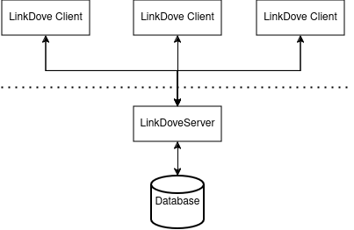

Рисунок 1 – Cхема взаимодействия частей мессенджера

2.3 Описание функций программного обеспечения
......Диаграмма основных сущностей реализованного приложения представлена в приложении В.
___Сервер мессенджера содержит в себе объект класса LinkDoveSQLDatabase, который инкапсулирует логику взаимодействия с базой данных. Данный класс наследуется от абстрактного класса LinkDoveDatabase и реализует его интерфейс. Таким образом, модуль верхнего уровня (серверная часть) не зависит от модуля нижнего уровеня (конкретной базы данных), что соответствует принципу инверсии зависимостей. Так, при необходимости база данных может быть заменена PostgreSQL без изменения кода сервера.
Классом, который отвевечает за установку соединения с сервером в клиентской части, является Client. В нем скрыта низкоуровневая реализация передачи запросов и обработки ответов. Объект класса Client активно используется остальными классами для передачи и извлечения нужной информации, поэтому он скрыт в классе ClientSingleton, который предоставляет единую глобальную точку доступа и гарантирует наличие единственного экземпляра Client. ClientSingleton реализует паттерн «Одиночка» и существенно упрощает логику обмена информацией.
Клиентская часть содержит множество классов, которые обеспечивают внутреннюю логику интерфейса мессенджера. Диалоговые окна ComplaintsListDialog, NotificationListDialog, RequestListDialog отображают жалобы, уведомления и запросы в виде списков, ImageDisplayingDialog и InfoDialog содержат в себе текстовую информацию и изображения, CreateBroadChatDialog и BanDialog позволяют создать канал или группу и заблокировать пользователя. Для отображения списков собеседников, каналов и групп используются классы UsersList, ChannelList и ChatList. Так, объект класса ChannelList содержит экземпляры класса ChannelCard, который содержит название канала, участником которого является текущий пользователь. При помощи сигнала channelCardClicked объект класса ChannelCard может оповестить своего родителя о том, что пользователь нажал кнопкой мыши по виджету и хочет открыть канал. Родительский слот slotHandleChannelCardClicked обрабатывает сигнал и обращается к ClientSingleton для передачи запросов на извлечения более подробной информации о канале. Рисунок 2 визуализирует данную логику.
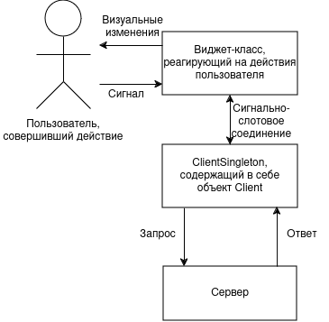

Рисунок 2 – Визуализация логики обработки действий пользователя

Класс MessageCard содержит сообщение пользователя. В зависимости от переданного в конструктор указателя на объект класса IMessage, экземпляр MessageCard отображает текст, аудио или фото. Это реализуется за счет того, что MessageCard полагается только на интерфейс IMessage и следует принципу подстановки Барбары Лисков. Слоты slotPlayAudio и slotStopAudio реагируют на воспроизведение и остановку голосовых сообщений, а слот slotDeleteMsg – на удаление сообщения. Нажатие на сообщение, которое содержит фото, открывает его в отдельном диалоговом окне ImageDisplayingDialog.
Классы ChatWidget, ChannelWidget и GroupWidget инкапсулируют логику функционирования чатов с собеседником, каналов и групп. Они реагируют на нажатие кнопок и отправляют запросы серверу на обработку действий пользователя. Если сервер успешно обрабатывает действие, он возвращает ответ. Объекты вышеуказанных классов получают этот ответ от класса ClientSingleton благодаря сигнально-слотовому соединению и отображают пользователю соответствующую информацию. Так, при попытке открыть чаты заблокированным пользователем, сервер не предоставит доступ и пользователь увидит диалоговое окно InfoDialog с текстом «Ваш аккаунт был заблокирован. Для выяснения причины свяжитесь с администратором». Если пользователь попытается обновить профиль и никаких ошибок в новых данных не возникнет, сервер отправит ответ успешного обновления, после которого отобразится то же диалоговое окно с текстом «Профиль был успешно обновлен».
Обмен сообщениями между пользователями происходит при помощи класса IMessage. В приложении представлено 3 типа сообщений: текстовые, аудио и фото. Они могут быть отправлены в личной переписке, группе или канале.
Класс IMessage является абстрактным. IndMessage, ChatMessage и ChannelMessage наследуются от него. Одно из полей – messageContent – является содержимым сообщения. Оно может быть текстовым (TextMessageContent), аудио (AudioMessageContent), фото (ImageMessageContent). Композиция данных классов уменьшает размер иерархии. Виртуальный метод getMsgType() класса IMessage позволяет получить тип содержимого. IMessageContent в виртуальном методе getRawData() возвращает содержимое сообщения.
Класс MainWidget уменьшает связность классов личных переписок, групп и каналов, так как контролирует их отображение и перенаправляет запросы нужным компонентам клиентской части или серверу. Он является центральной частью реализации паттерна «Посредник».
Все классы выполняют четко определенную задачу и следуют принципу единственной ответственности. Часть кода клиентской части приведена в приложении Г.

3 ОПИСАНИЕ ПРИМЕНЕНИЯ

Клиентская часть имеет интерфейс, который позволяет пользователю взаимодействовать с мессенджером. Рассмотрим навигацию по приложению более подробно.

3.1 Меню регистрации и авторизации

После запуска мессенджера пользователь видит перед собой заставку с логотипом приложения, которая исчезает либо по истечении трех секунд, либо при нажатии правой кнопкой мыши в области окна мессенджера. Затем открывается меню входа в аккаунт, в котором содержатся поля для ввода никнейма, почты и пароля. Если пользователь уже имеет аккаунт, он может ввести свои данные и войти в профиль. В случае неудачной попытки авторизации (незаполненные поля или несуществующий аккаунт) приложение ототбражает надпись, которая описывает возникшую проблему (см. рисунок 3).
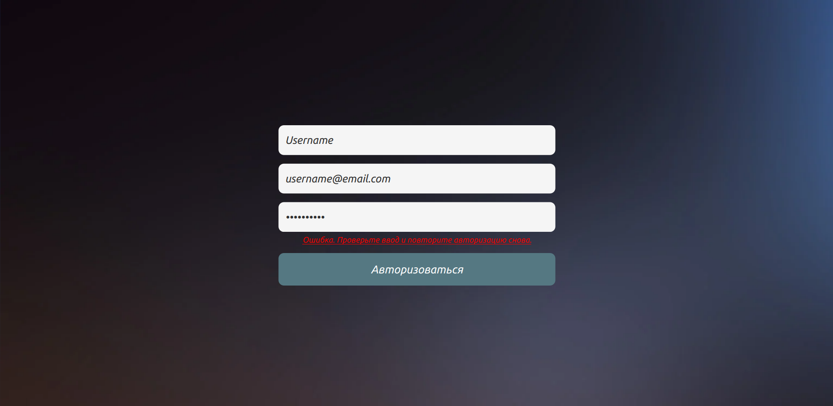
Рисунок 3 – Иллюстрация неудачной попытки входа в аккаунт

Если пользователь желает создать новый аккаунт, он может перейти к меню регистрации (см. рисунок 4), который, помимо полей, расположенных в разделе авторизации, имеет поля для ввода даты рождения и подтверждения пароля. Эти поля имеют валидацию: пользователь должен быть страше 14 лет, а пароль иметь не менее 9 символов, хотя бы 1 букву и 1 цифру. После нажатия на кнопку «Зарегистрироваться» на сервер отправляется запрос. Сервер проверяет корректность данных и отправляет обратно ответ. Если ответ положительный, пользователь может начинать пользоваться основными функциями мессенджера.

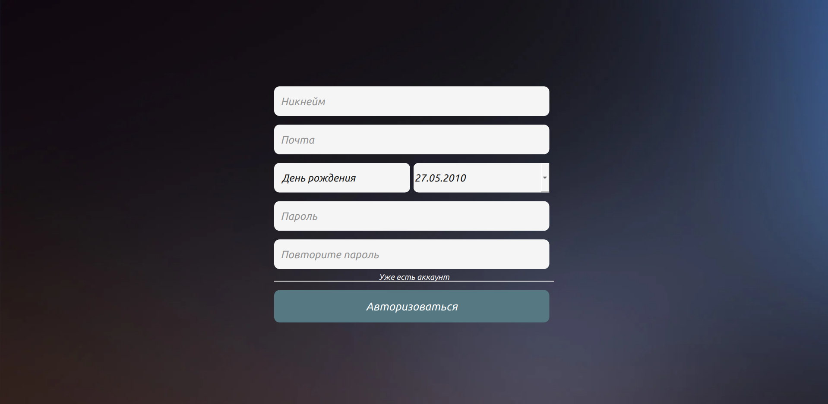
Рисунок 4 – Меню регистрации пользователя

3.2 Основное меню

Главное меню приложения (см. рисунок 5) содержит виджет с кнопками навигации и логотип приложения. Верхняя кнопка перенаправляет пользователя в раздел просмотра профиля, средняя – в раздел переписок, нижняя – в раздел настроек. Если пользователь не был заблокирован администратором за нарушение правил пользования мессенджером, он может открыть раздел переписок. В противном случае для выяснения причины блокировки следует обратиться к разделу настроек.
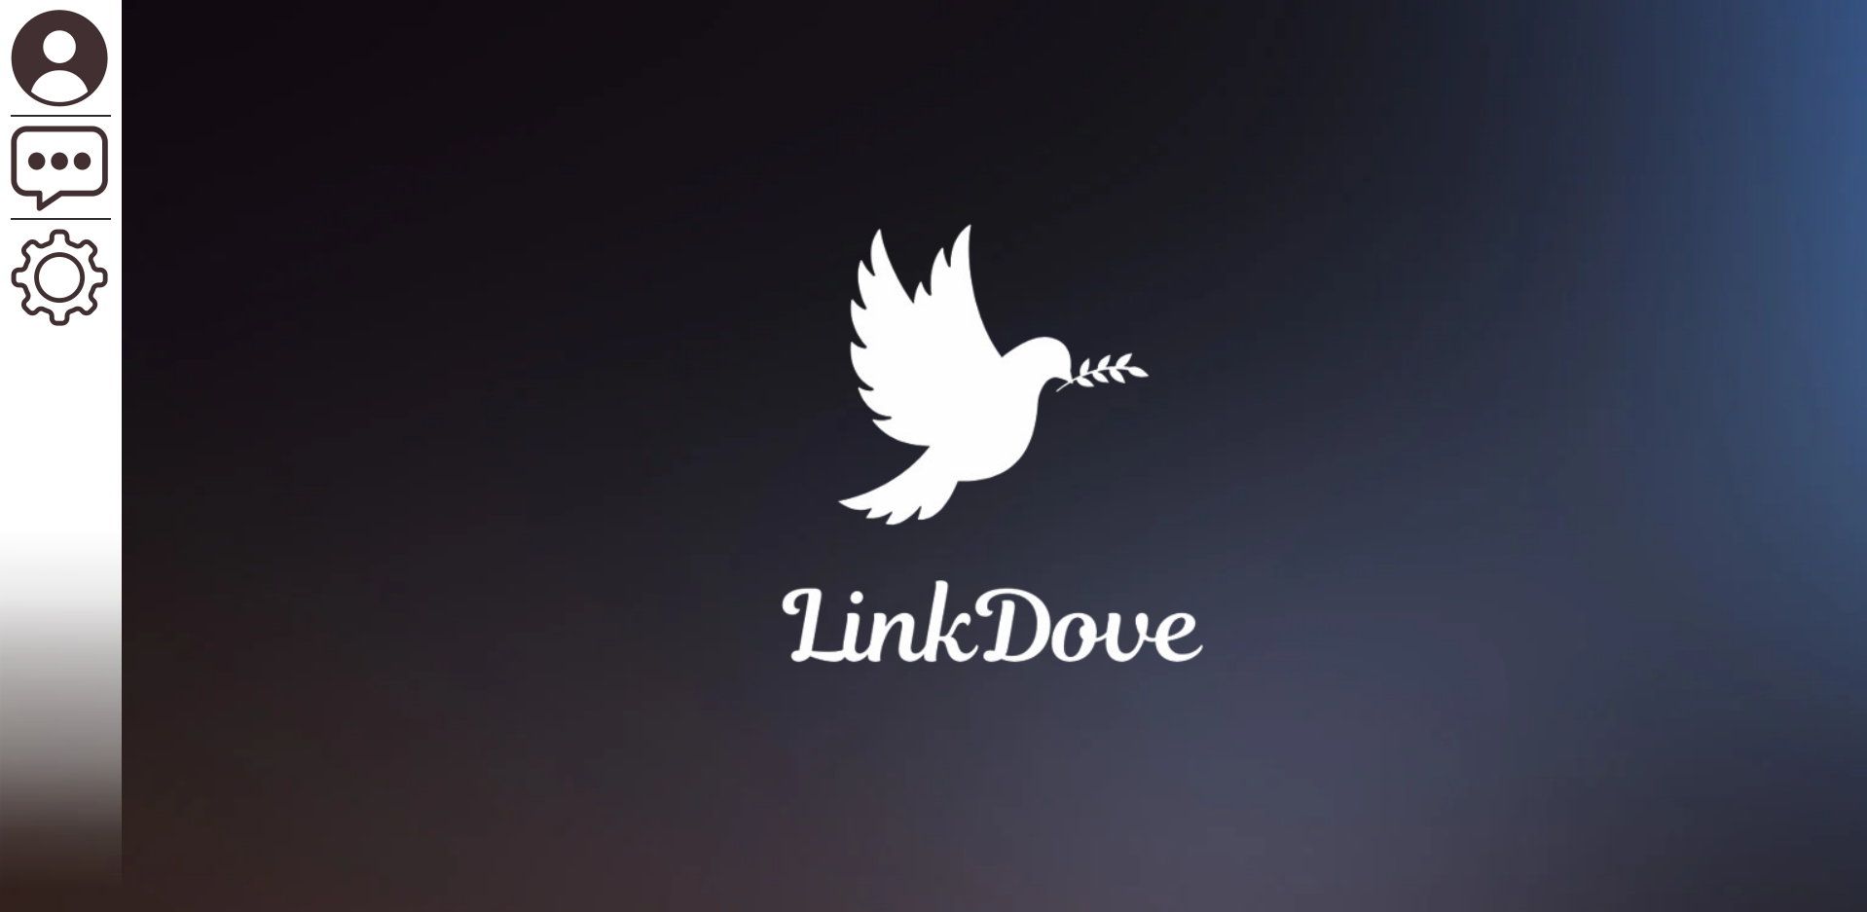

Рисунок 5 – Основное меню приложения

3.3 Профиль

В разделе профиля (рисунок 6) пользователь может увидеть информацию о своем аккаунте и изменить ее нажатием кнопки с изображением карандаша. К примеру, он может установить другое фото профиля или добавить статус.
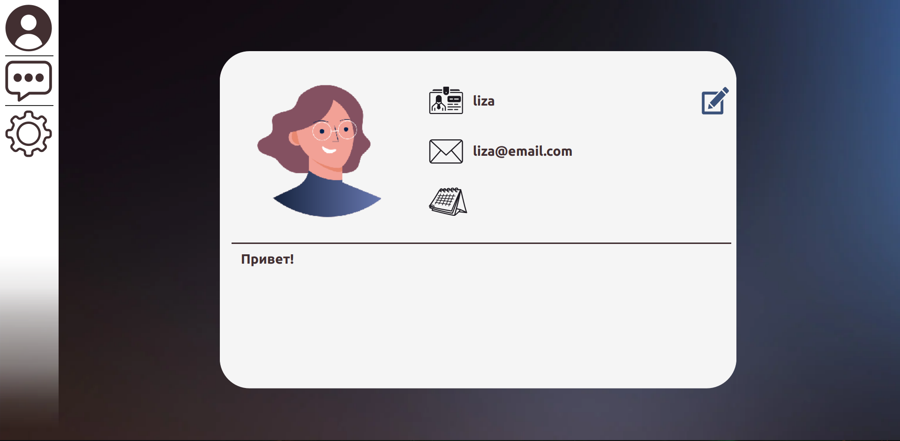
Рисунок 6 – Раздел профиля

3.4 Настройки
Вид настроек обычного пользователя (см. рисунок 7) и администратора отличается. Обычному пользователю доступны следующие кнопки:
- Уведомления. При отправке жалоб администратору может приходить ответ в виде уведомления. Пользователь может просмотреть уведомление и удалить его. Таким образом, к примеру, заблокированный пользователь может узнать, какие правила он нарушил.
- Жалобы. После нажатия данной кнопки появляется диалоговое окно с полем для ввода жалобы. Жалоба отправляется администратору на рассмотрение.
- Приватность. Так как пользователь может блокировать собеседников в личных переписках, он имеет возможность узнать, кто находится в «черном списке», и при необходимости скорректировать его.
- .О LinkDove. Появляется окно с краткой информацией о мессенджере.
- ..Выйти из аккаунта. Позволяет пользователю выйти из текущего аккаунта.

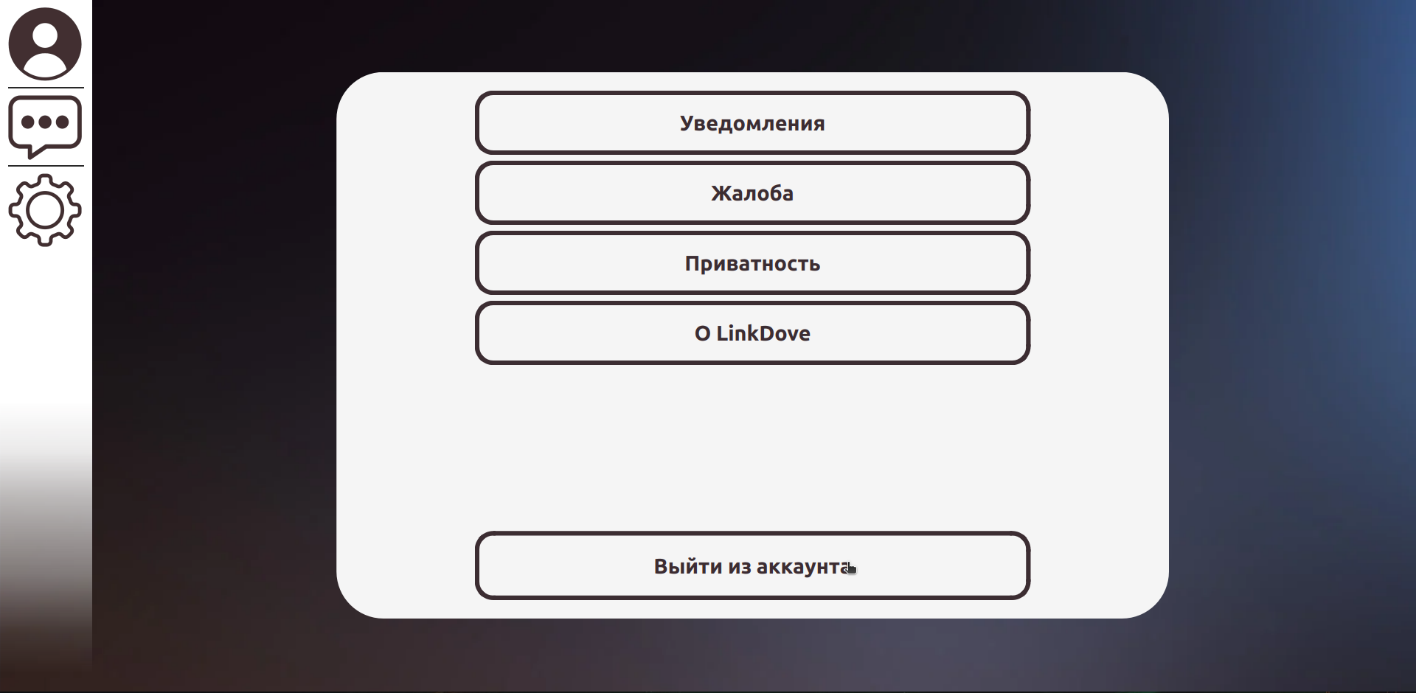
Рисунок 7 – Раздел настроек обычного пользователя

Администратору доступен немного другой набор кнопок. Вместо кнопок «Уведомления» и «Жалоба» отображаются кнопки:
- Блокировка. Вызвает диалоговое окно, которое позволяет администратору заблокировать или разблокировать пользователя.
- Жалобы. Отображает список жалоб. Администатор может отвечать на жалобы или просто удалять их.

3.5 Переписки

Если пользователь не был заблокирован администратором за нарушение правил пользования мессенджером, он может открыть раздел переписок. В противном случае ему отображается диалоговое окно с ошибкой и переписки не открываются (см. рисунок 8)

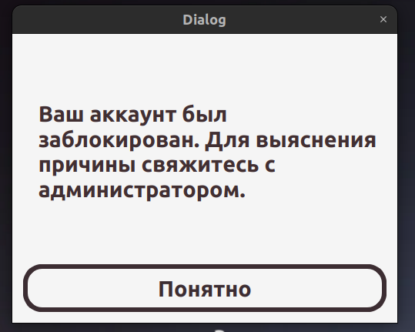

Рисунок 8 – Диалоговое окно информирования о блокировке

3.5.1 Личные переписки

Страница личных переписок изображена на рисунке 9.

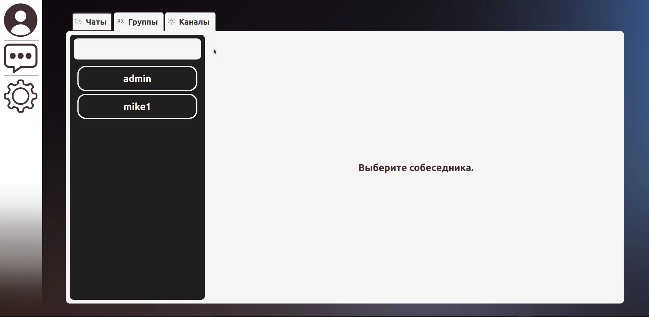
Рисунок 9 – Страница личных переписок

В левой части страницы можно увидеть виджет, который содержит имена собеседников . При желании, можно найти новых собеседников. Для этого в поле, которое расположено над именами собеседников, нужно ввести никнейм пользователя и нажать кнопку «Enter». Если пользователь будет найден, его имя появится в списке собеседников. Следует отметить, что поиск аккаунта администратора запрещен. Администратору можно писать сообщения только после того, как он создал переписку первым.
При нажатии на имя собеседника открывается чат (см. рисунок 10) с ним, если он не заблокировал текущего пользователя.
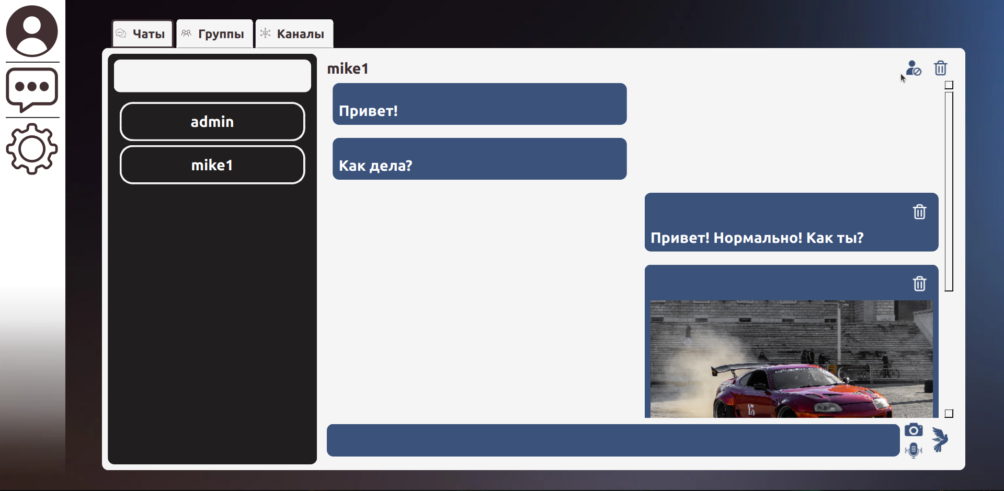
Рисунок 10 – Раздел личных переписок
В открывшейся переписке доступно несколько кнопок в верхней части виджета. Эти кнопки отвечают за блокировку собеседника и удаление переписки. В нижней части расположено поле для ввода текстовых сообщений, кнопки отправки фото и аудио. При нажатии на никнейм собеседника открывается новое окно с информацией об его профиле.
Так как при отправке фото их качество может сильно ухудшится, пользователь может нажать на сообщение, которое содержит фото, и просмотреть его в отдельном окне. Голосовые сообщения (см. рисунок 11) можно прослушивать нажатием на кнопку с изображением треугольника. За удаление сообщений отвечает кнопка с изображением мусорного ведра.


Рисунок 11 – Вид голосового сообщения

3.5.2 Группы

Группы расширяют функционал личных переписок. Пользователь можнет найти группу и вступить в нее или создать свою – открытую или приватную. Для этого в диалоговом окне он заполняет нужную информацию (см. рисунок 12).

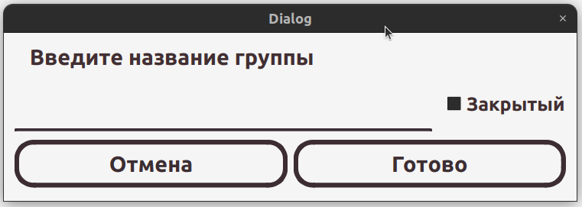
Рисунок 12 – Диалоговое окно создания группы

Для вступления в приватную группу необходимо отправить запрос. Этот запрос позже может быть рассмотрен владельцем группы, который либо принимает, либо отклоняет (см. рисунок 13).
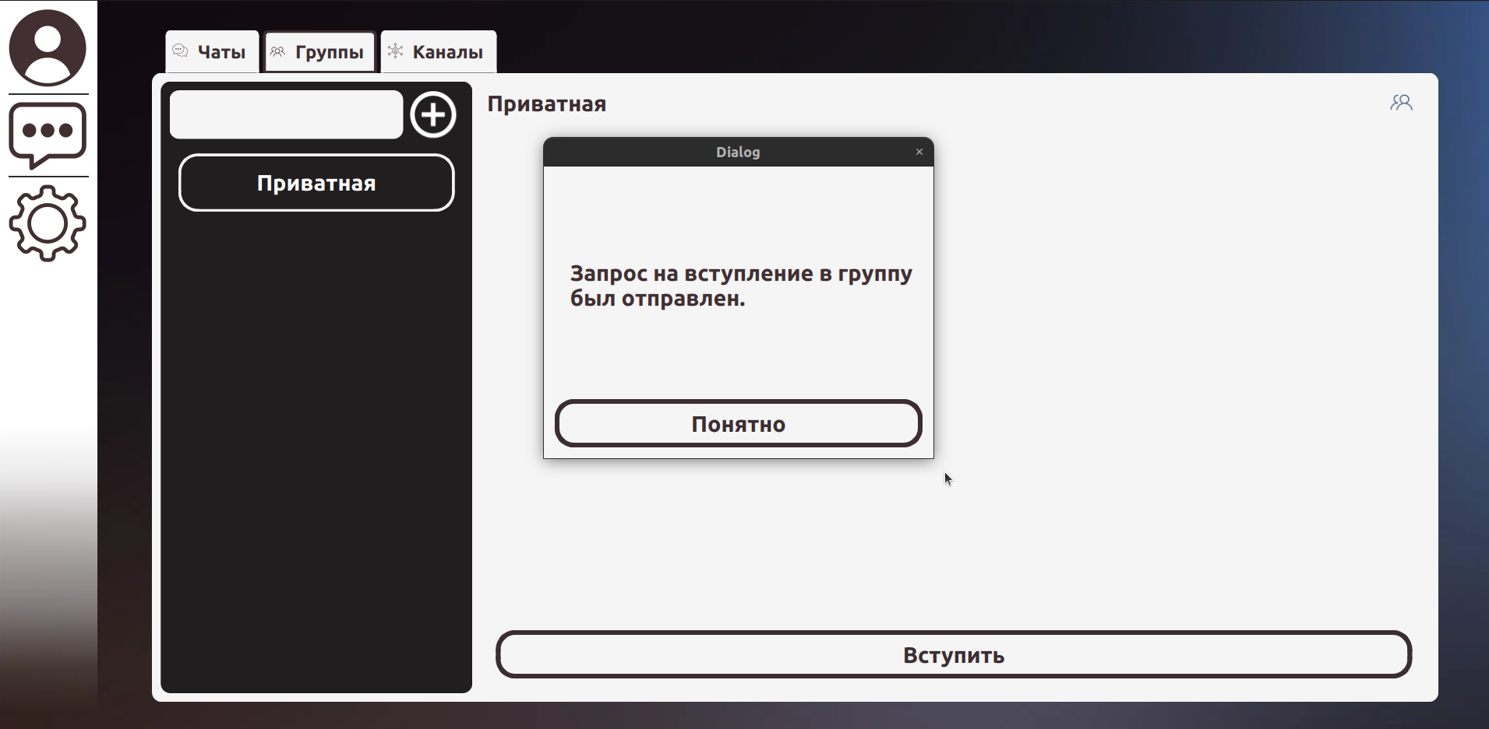
Рисунок 13 – Демонстрация отправки запроса в приватную группу

Сообщения могут отправлять только участники, при этом каждое из них имеет надпись с никнеймом отправителя. Владелец группы может выгонять и блокировать пользователей, удалять группу. Участник группы может покинуть ее самостоятельно, увидеть список участников (см. рисунок 14).
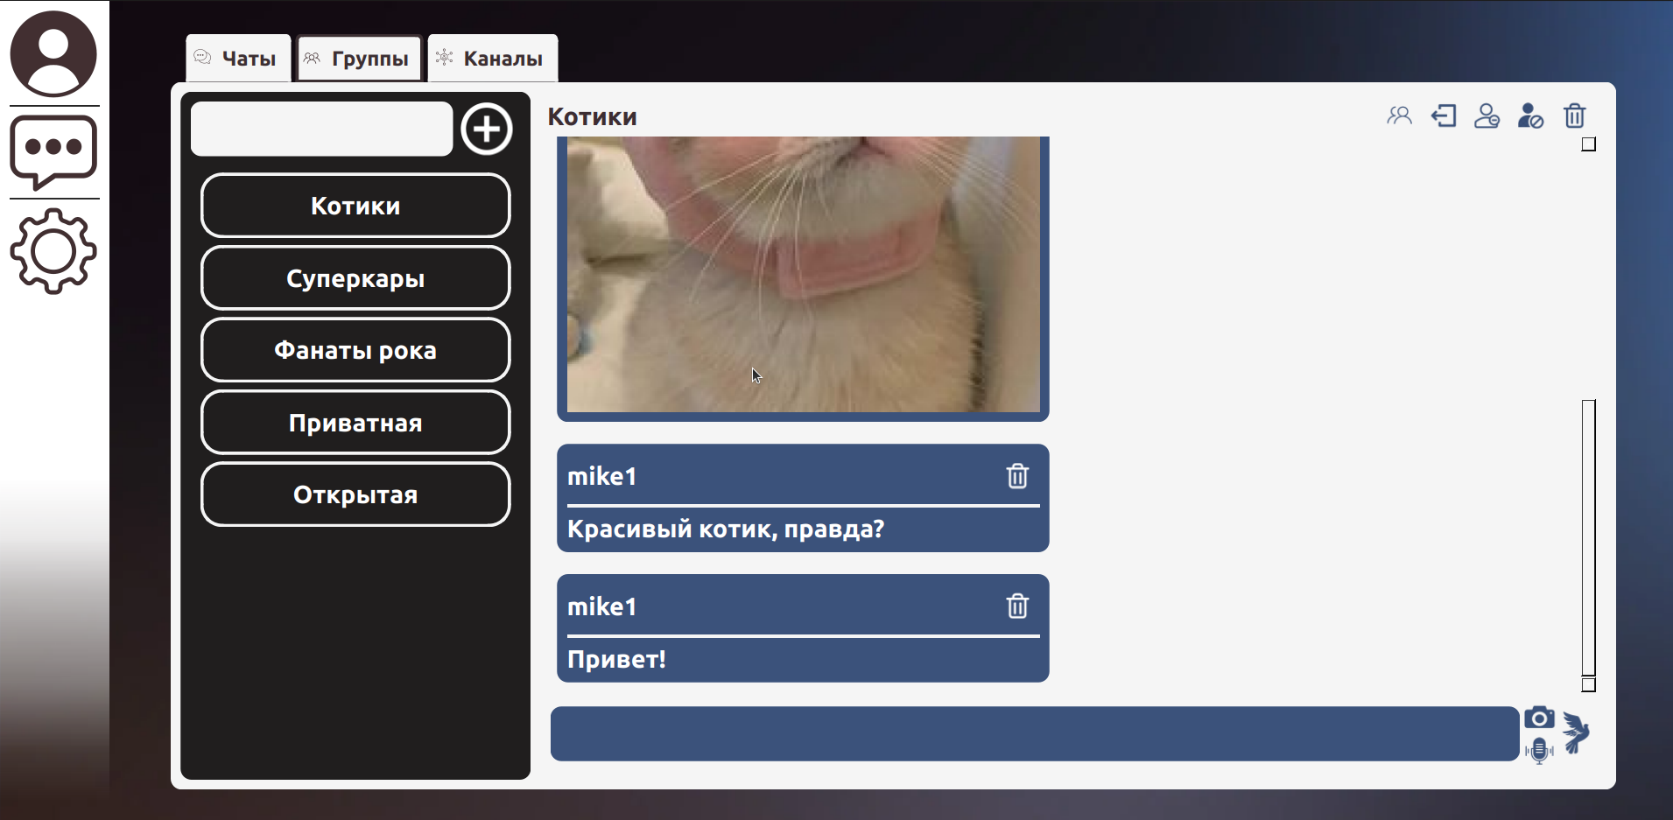
Рисунок 14 – Раздел с группами

В целях безопасности администратор имеет такие же права, как и владелец группы. Это значит, что в случае нарушения правил, он может удалить ее участников и ее саму.

3.5.3 Каналы

..Каналы ограничивают функциональность групп. Сообщения может отправлять только владелец, а остальные участники – просматривать их. Владелец может выгонять участников, а также удалять канал при необходимости. Каналы разделяются на два типа: открытые (вступление без запроса) и закрытые (для вступления нужно отправить запрос владельцу). На рисунке 15 представлен раздел с каналами.
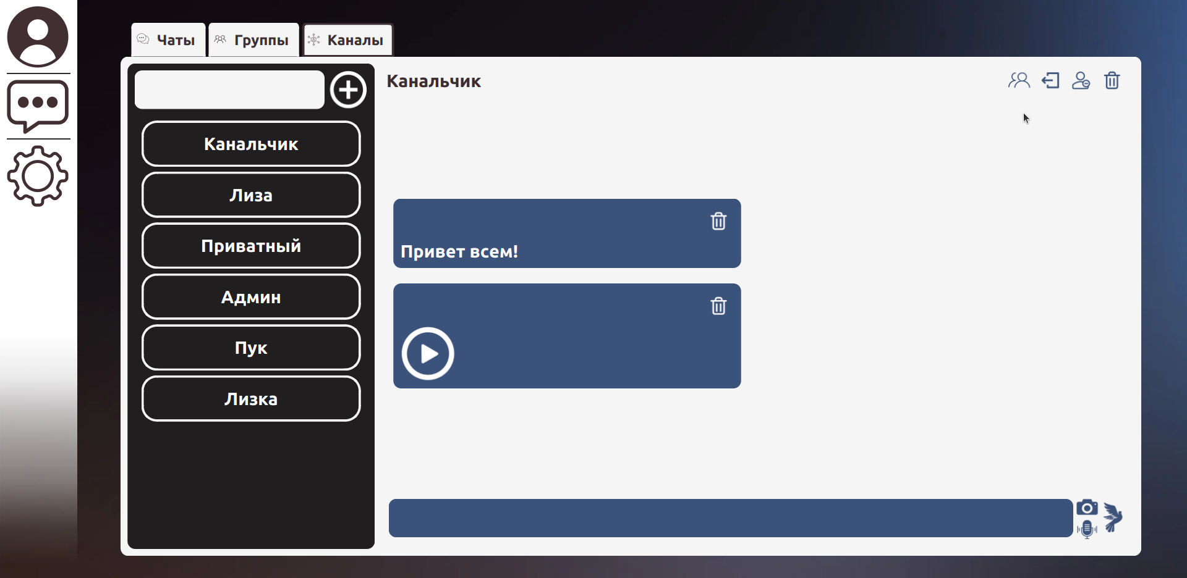
Рисунок 15 – Раздел с каналами

Как и в случае групп, администратор имеет такие же права, как и владелец канала.

ЗАКЛЮЧЕНИЕ

В результате выполнения курсовой работы были поставлены и решены следующие задачи:
- .....Проведен анализ предметной области. Выделены основные сущности, а также опредлены требования к функциональности программного обеспечения.
- Определен стек используемых технологий.
- Исследованы аналоги разрабатываемого продукта. Обоснована необходимость создания мессенджера, который сможет сочетать в себе их преимущества с наименьшим количеством недостатков.
- .Разработано приложение с применением паттернов проектирования и архитектуры «Клиент-Сервер».

Созданный программный продукт является стильным и удобным приложением для общения между людьми. Процесс его разработки способствовал приобретению навыков создания объектно-ориентированных программ, опыта проектирования сервисных архитектур.

СПИСОК ИСПОЛЬЗОВАННЫХ ИСТОЧНИКОВ

[1] Qt Documentation [Электронный ресурс]. – Режим доступа: https://doc.qt.io/ – Дата доступа: 28.05.2024.
[2] Boost Asio Documentation [Электронный ресурс]. – Режим доступа : https://www.boost.org/doc/libs/1_85_0/doc/html/boost_asio.html – Дата доступа: 28.05.2024.
[3] MySQL Documentation [Электронный ресурс]. – Режим доступа : https://dev.mysql.com/doc/ - Дата доступа: 28.05.2024.
[4] Протокол TCP [Электронный ресурс]. – Режим доступа : https://www.opennet.ru/docs/RUS/linux_base/node350.html – Дата доступа: 28.05.2024.
[5] Архитектура “Клиент-Сервер” [Электронный ресурс]. – Режим доступа : https://itelon.ru/blog/arkhitektura-klient-server/ – Дата доступа: 28.05.2024.

ПРИЛОЖЕНИЕ А
(справочное)
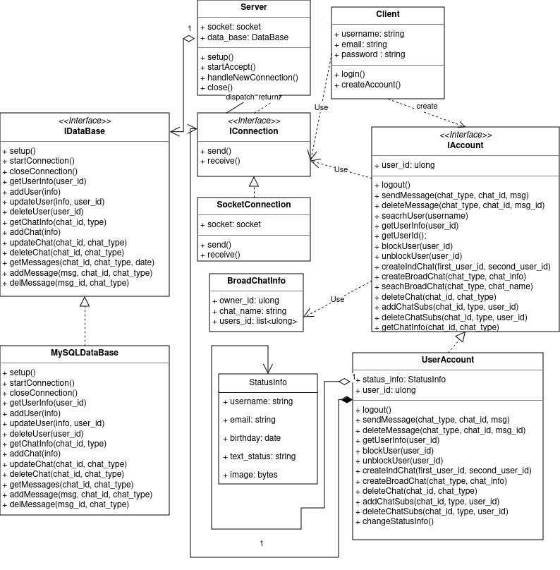

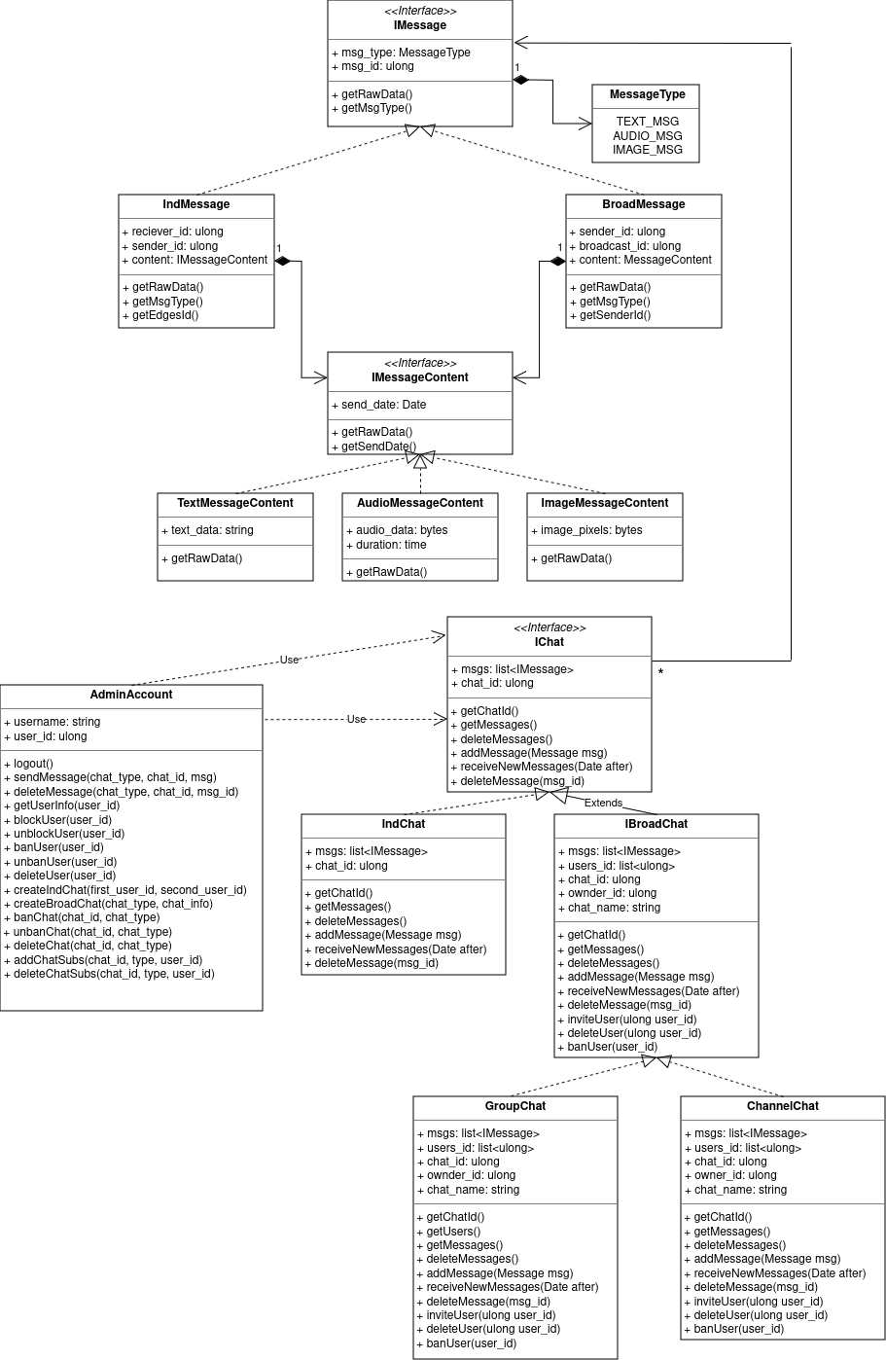

ПРИЛОЖЕНИЕ Б
(справочное)
// Листинг взаимосвязи запросов клиента, обработчиков
// сервера и обращений к базе данных

// Запрос клиента на удаление чата
void Client::async_delete_chat(unsigned long long group_id) {
connection_.out_stream_ << DELETE_CHAT_REQUEST << '\n';
UtilitySerializator::serialize_fundamental<unsigned long long>(connection_.out_stream_, group_id);
connection_.out_stream_ << END_OF_REQUEST;

write_to_server();
}

// Обработчик запрос на удаление чата (расположен на сервере)
void LinkDoveServer::handle_delete_chat(ConnectionIterator iterator) {
unsigned long long chat_id = UtilitySerializator::deserialize_fundamental<unsigned long long>(iterator->in_stream_).second;

remove_delimeter(iterator);

std::stringstream answer;
if (data_base_.delete_chat(chat_id)) {
answer << DELETE_CHAT_SUCCESS << "\n" << END_OF_REQUEST;
} else {
answer << DELETE_CHAT_FAILED << "\n" << END_OF_REQUEST;
}

iterator->out_stream_ << answer.str();
async_write(iterator);
}
// Функция, удаляющая чат из БД (интерфейс LinkDoveDatabase)
bool LinkDoveSQLDataBase::delete_chat(unsigned long long chat_id) {
QSqlQuery query(data_base_);

query.prepare(" DELETE FROM CHATS "
" WHERE ID=:id; ");

query.bindValue(":id", chat_id);
if (!query.exec()) {
std::cerr << query.lastError().text().toStdString() << '\n';
return false;
} else {
// если удаление было успешным, то row affected > 0, иначе row affected == 0 (false).
return query.numRowsAffected();
}
}

ПРИЛОЖЕНИЕ В
(справочное)
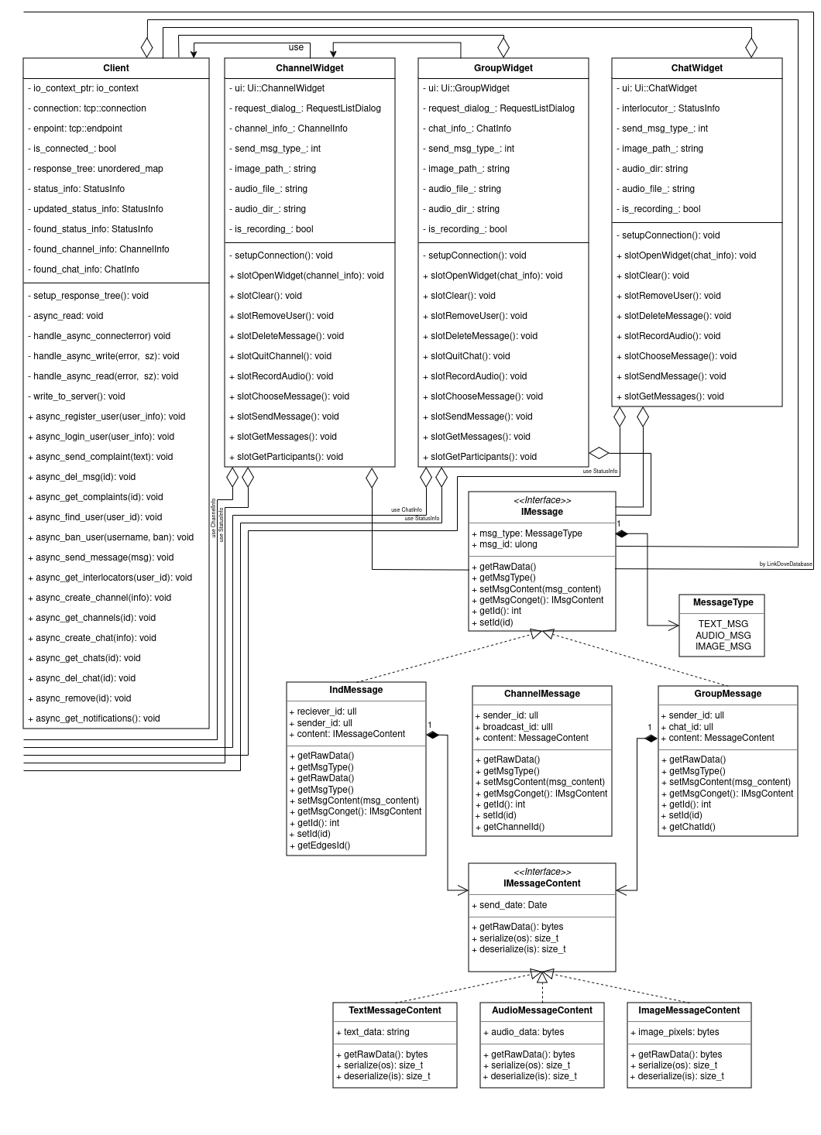
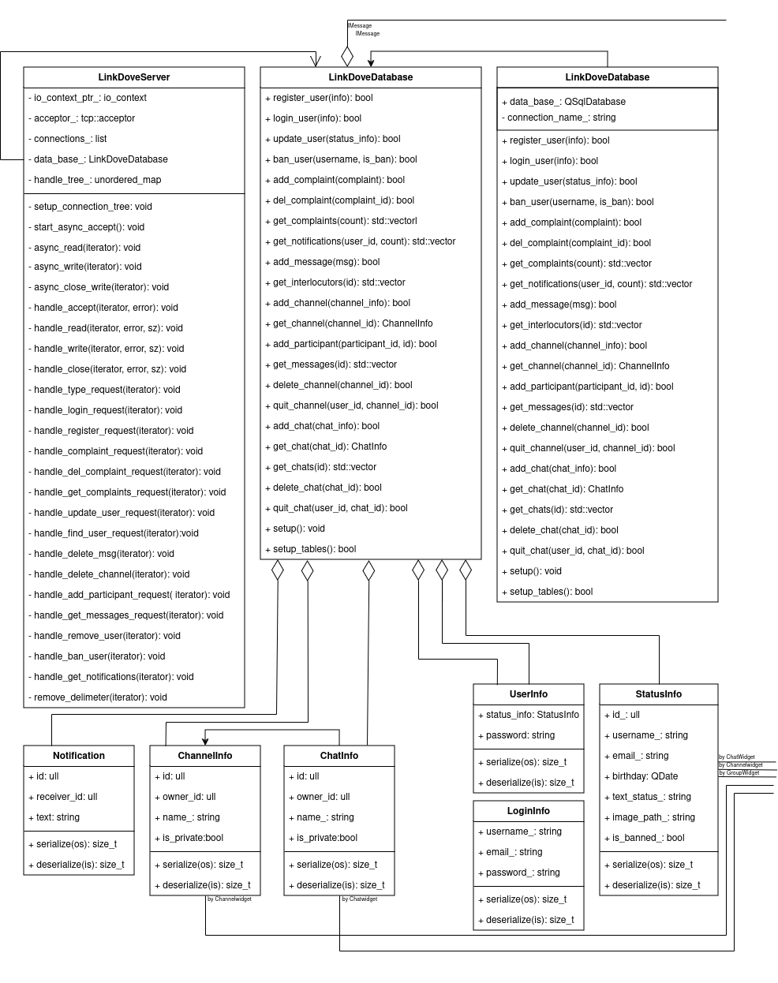

ПРИЛОЖЕНИЕ Г
(справочное)
// Листинг кода модулей Клиентской части мессенджера
/**
* @brief The MessageCard class
* Виджет, отображающий сообщение.
*/
MessageCard::MessageCard(QWidget *parent)
: QWidget(parent)
, ui(new Ui::MessageCard)
{
ui->setupUi(this);
setupConnection();
}

MessageCard::MessageCard(QWidget *parent, std::shared_ptr<IMessage> msg, bool can_delete)
: MessageCard(parent)
{
msg_ = msg;

switch (msg->get_msg_content()->get_msg_content_type()) {
case TEXT_MSG_TYPE: {
ui->label->setText(msg->get_msg_content()->get_raw_data());
ui->groupBox->hide();
break;
}
case IMAGE_MSG_TYPE: {
QPixmap pix;
pix.load(msg_->get_msg_content()
>get_raw_data());
pix = pix.scaledToWidth(450);
ui->label->setPixmap(pix);
ui->groupBox->hide();
cursor().setShape(Qt::PointingHandCursor);
break;
}
case AUDIO_MSG_TYPE: {
ui->label->hide();
break;
}
}

switch (msg->get_msg_type()) {
case CHANNEL_MSG_TYPE:
case INDIVIDUAL_MSG_TYPE: {
ui->ownerLabel->hide();
ui->line->hide();
break;
}
case GROUP_MSG_TYPE: {
ui->ownerLabel->setText(msg)->get_owner_name().c_str());
ui->ownerLabel->show();
ui->line->show();
break;
}
}

if (can_delete) {
ui->deleteButton->show();
} else {
ui->deleteButton->hide();
}
}

MessageCard::~MessageCard()
{
delete ui;
}

void MessageCard::paintEvent(QPaintEvent *)
{
QStyleOption opt;
opt.initFrom(this);
QPainter p(this);
style()->drawPrimitive(QStyle::PE_Widget, &opt, &p, this);
}

void MessageCard::mousePressEvent(QMouseEvent *event) {
if (msg_->get_msg_content()->get_msg_content_type() == IMAGE_MSG_TYPE) {
QPixmap pixmap;
pixmap.load(msg_->get_msg_content()->get_raw_data());

std::unique_ptr<ImageDisplayingDialog> dialog_ptr = std::make_unique<ImageDisplayingDialog>(nullptr, pixmap);
dialog_ptr->exec();
}

QWidget::mousePressEvent(event);
}

void MessageCard::slotPlayAudio() {
ui->audioButton->setIcon(QIcon(":/recources/../resources/audio_play_icon.png"));
get_manager()->play(msg_->get_msg_content()->get_raw_data());
}

void MessageCard::slotStopAudio() {
ui->audioButton->setIcon(QIcon(":/recources/../resources/audio_wait_icon.png"));
}

void MessageCard::slotDeleteMsg() {
std::unique_ptr<AgreeDialog> dialog_ptr = std::make_unique<AgreeDialog>(nullptr, "Вы точно хотите удалить сообщение?");
if (dialog_ptr->exec() == QDialog::Accepted) {
ClientSingleton::get_client()->async_delete_msg(*msg_);
}
}

void MessageCard::setupConnection() {
connect(ui→audioButton, &QpushButton::clicked, &slotPlayAudio);
connect(ui->deleteButton, &QPushButton::clicked, &slotDeleteMsg);
connect(get_manager(), &AudioManager::playing_stopped, &slotStopAudio);
}

/**
* @brief The ClientSingleton class
* Клиент-синглтон для более удобного обмена информацией с сервером.
*/
class ClientSingleton final {
public:
ClientSingleton(const ClientSingleton&) = delete;
ClientSingleton& operator=(const ClientSingleton&) = delete;

static Client* get_client() {
static ClientSingleton instance_;
return instance_.client_.get();
}

private:
ClientSingleton() {}

std::shared_ptr<Client> client_ = std::make_shared<Client>(std::make_shared<boost::asio::io_context>(),
boost::asio::ip::make_address(LOCAL_ADDRESS), 8000);
};

/**
* @brief The UsersList class
* Виджет, отображающий список пользователей.
*/
UsersList::UsersList(QWidget *parent) :
QWidget(parent),
ui(new Ui::UsersList)
{
ui->setupUi(this);
ui->scrollArea->setWidget(new QWidget());
ui->scrollArea->widget()->setLayout(new QVBoxLayout());
ui->scrollArea->widget()->layout()->setAlignment(Qt::AlignTop);
setupConnection();
}

UsersList::~UsersList(){
delete ui;
}

void UsersList::slotClear() {
removeUsers();
}

void UsersList::paintEvent(QPaintEvent *) {
QStyleOption opt;
opt.initFrom(this);
QPainter p(this);
style()->drawPrimitive(QStyle::PE_Widget, &opt, &p, this);
}

void UsersList::addUser(const StatusInfo &status_info) {
UserCard *user_card = new UserCard(this, status_info);
connect(user_card, userCardClicked, this, &slotHandleUserCardClicked);
ui->scrollArea->widget()->layout()->addWidget(user_card);
}

void UsersList::removeUsers() {
ui->searchEdit->setText("");
QtUtility::clean_layout(ui->scrollArea->widget()->layout());
}

void UsersList::slotsHandleReturnPress() {
if (ui->searchEdit->text().isEmpty()) {
ClientSingleton::get_client()->async_get_interlocutors();
} else {
if (ui->searchEdit->text().toStdString() != ADMIN_USERNAME) {
ClientSingleton::get_client()->async_find_user(ui->searchEdit->text());
return;
} else {
std::unique_ptr<InfoDialog> dialog_ptr = std::make_unique<InfoDialog>(nullptr, "Вы не можете написать администратору, пока он не напишет вам первым.");
dialog_ptr->exec();
return;
}

if (ui->searchEdit->text().toStdString() != ClientSingleton::get_client()->get_status_info().username_) {
ClientSingleton::get_client()->async_find_user(ui->searchEdit->text().toStdString());
} else {
std::unique_ptr<InfoDialog> dialog_ptr = std::make_unique<InfoDialog>(nullptr, "Имя пользователя не может совпадать с Вашим.");
dialog_ptr->exec();
}
}
}

void UsersList::slotFindUserResult(int result) {
if (result == FIND_USER_FAILED_ANWSER) {
std::unique_ptr<InfoDialog> dialog_ptr = std::make_unique<InfoDialog>(nullptr, "Пользователь не найден.");
dialog_ptr->exec();
} else {
StatusInfo status_info = ClientSingleton::get_client()->get_found_user();
removeUsers();
addUser(status_info);
}
}

void UsersList::slotGetInterlocutorsResult(int result, std::vector<StatusInfo> interlocutors) {
removeUsers();
if (result == GET_INTERLOCUTORS_SUCCESS_ANSWER) {
for (int i = 0; i < interlocutors.size(); ++i) {
addUser(interlocutors[i]);
}
} else {
std::unique_ptr<InfoDialog> dialog_ptr = std::make_unique<InfoDialog>(nullptr, "Ошибка получения сообщений.");
dialog_ptr->exec();
}
}

void UsersList::slotHandleUserCardClicked(const StatusInfo &status_info) {
status_info_ = status_info;
ClientSingleton::get_client()->async_is_banned_ind_user(status_info.username_);
}

void UsersList::slotHandleIsBannedUser(int result, bool is_banned) {
if (result == IS_IND_BANNED_USER_SUCCESS_ANSWER) {
if (!is_banned) {
emit userCardClicked(status_info_);
} else {
std::unique_ptr<InfoDialog> dialog_ptr = std::make_unique<InfoDialog>("Вы были заблокированы пользователем. ");
dialog_ptr->exec();
}
} else if (result == IS_IND_BANNED_USER_FAILED_ANSWER) {
std::unique_ptr<InfoDialog> dialog_ptr = std::make_unique<InfoDialog>(nullptr, "Что-то пошло не так при попытке получить статус блокировки в переписке. ");
dialog_ptr->exec();
}
}

void UsersList::setupConnection() {
connect(ClientSingleton::get_client(), &find_user_result, &slotFindUserResult);
connect(ClientSingleton::get_client(), &get_interlocutors_result, &slotGetInterlocutorsResult);
connect(ClientSingleton::get_client(), &is_banned_user_result, this, &slotHandleIsBannedUser);
connect(ui->searchEdit, &returnPressed, this, &slotsHandleReturnPress);
}

/**
* @brief The UserCard class
* Виджет, хранящий информацию о пользователе и отображающий его никнейм.
*/
UserCard::UserCard(QWidget *parent, const StatusInfo &status_info)
: QWidget(parent)
, ui(new Ui::UserCard)
, status_info_(status_info)
{
ui->setupUi(this);
ui→usernameLabel >setText(status_info.username_.c_str());
}

UserCard::~UserCard(){
delete ui;
}

void UserCard::mousePressEvent(QMouseEvent *event) {
emit userCardClicked(status_info_);
}

void UserCard::paintEvent(QPaintEvent *) {
QStyleOption opt;
opt.initFrom(this);
QPainter p(this);
style()->drawPrimitive(QStyle::PE_Widget, &opt, &p, this);
}

/**
* @brief The EditProfileWidget class
* Виджет-страница, которая позволяет редактировать профиль пользователя.
*/
EditProfileWidget::EditProfileWidget(QWidget *parent) :
QWidget(parent),
ui(new Ui::EditProfileWidget)
{
ui->setupUi(this);

setupConnection();
}

EditProfileWidget::~EditProfileWidget(){
delete ui;
}

void EditProfileWidget::setStatusInfo(const StatusInfo& status_info) {
status_info_ = status_info;
ui->usernameEdit->setText(status_info.username_.c_str());
ui->emailEdit->setText(status_info.email_.c_str());
ui->birthdayLabel->setText(status_info.birthday_.toString(BIRTHAY_FORMAT));
ui->textEdit->setText(status_info.text_status_.c_str());
QPixmap pix(status_info_.image_path_.c_str());
pix = pix.scaled(300, 300);
ui->profileIconLabel->setPixmap(pix);
}

StatusInfo EditProfileWidget::getStatusInfo() {
return status_info_;
}

void EditProfileWidget::slotEditFinished() {
if (ui->usernameEdit->text().isEmpty() ||
ui->emailEdit->text().isEmpty())
{
std::unique_ptr<InfoDialog> dialog_ptr = std::make_unique<InfoDialog>(nullptr, "Поле имени и почты не должны быть пустыми.");
dialog_ptr->exec();
return;
}

status_info_.username_ = ui→usernameEdit
>text().toStdString();
status_info_.email_ = ui->emailEdit->text().toStdString();
status_info_.birthday_ = QDate::fromString(ui->birthdayLabel->text());
status_info_.text_status_ = ui->textEdit->toPlainText().toStdString();
ClientSingleton::get_client()->async_update_user(status_info_);
emit editFinished();
}

void EditProfileWidget::slotChooseUserIcon() {
QString file_path = QFileDialog::getOpenFileName(nullptr, "Икона пользователя", "", "*.png ;; *.jpg");
file_path = MessageUtility::copy_image_to_avatars_folder(file_path).c_str();

if (!file_path.isEmpty()) {
QPixmap pixmap(file_path);
pixmap = pixmap.scaled(300, 300);
ui->profileIconLabel->setPixmap(pixmap);
status_info_.image_path_ = file_path.toStdString();
}
}

void EditProfileWidget::setupConnection() {
connect(ui->okIconLabel, &clicked, this, &slotEditFinished);
connect(ui->profileIconLabel, &clicked, this, &slotChooseUserIcon);
}

/**
* @brief The ImageDisplayingDialog class
* Окно, отображающее изображение.
*/
NotificationListDialog::NotificationListDialog(QWidget *parent) :
QDialog(parent),
ui(new Ui::NotificationListDialog)
{
ui->setupUi(this);
connect(ClientSingleton::get_client(), &del_notification_result, this, &slotDeleteNotificationResult);
}

NotificationListDialog::~NotificationListDialog() {
delete ui;
}

void NotificationListDialog::addNotification(const Notification &notification) {
NotificationCard *notification_card = new NotificationCard(this, notification);
ui->scrollArea->widget()->layout()->addWidget(notification_card);
connect(notification_card, &removed, this, &slotRemoveNotification);
}

void NotificationListDialog::removeAllNotifications() {
QLayout *pvboxLayout = ui->scrollArea->widget()->layout();
QtUtility::clean_layout(pvboxLayout);
}

void NotificationListDialog::slotDeleteNotificationResult(int result) {
std::string text;
if (result == DEL_NOTIFICATION_SUCCESS_ANSWER) {
text = "Уведомление было успешно удалено.";
removeNotification(removed_notification_id_);
} else {
text = "Что-то пошло не так при попытке удалить уведомление.";
}

std::unique_ptr<InfoDialog> dialog_ptr = std::make_unique<InfoDialog>(nullptr, text);
dialog_ptr->exec();
}

void NotificationListDialog::slotRemoveNotification(unsigned long long id) {
removed_notification_id_ = id;
}

void NotificationListDialog::removeNotification(unsigned long long notification_id) {
QLayout *layout = ui->scrollArea->widget()->layout();
QLayoutItem *widget_item = nullptr;
for (int i = 0; i < layout->count(); ++i) {
if (((widget_item = layout->itemAt(i)) != nullptr) && widget_item->widget()) {
if (static_cast<NotificationCard*>(widget_item->widget())->getNotificationId() == notification_id) {
layout->removeItem(widget_item);
delete widget_item->widget();
delete widget_item;
break;
}
}
}
}

NotificationCard::NotificationCard(QWidget *parent, const Notification &notification)
: QWidget(parent)
, ui(new Ui::NotificationCard)
{
ui->setupUi(this);

notification_id_ = notification.id_;
ui->textLabel->setText(notification.text_.c_str());

setupConnections();
}

NotificationCard::~NotificationCard(){
delete ui;
}

unsigned long long NotificationCard::getNotificationId() {
return notification_id_;
}

void NotificationCard::setupConnections() {
connect(ui->delButton, &QPushButton::clicked, this, [this]() { ClientSingleton::get_client()->async_del_notification(notification_id_); emit removed(notification_id_);
});
}

/**
* @brief The InfoDialog class
* Модальное диалоговое окно, отобращающее информационный текст пользователю.
*/
InfoDialog::InfoDialog(QWidget *parent, const std::string& text) :
QDialog(parent),
ui(new Ui::InfoDialog)
{
ui->setupUi(this);
ui->descriptionLabel->setText(text.c_str());
connect(ui->okButton, &QPushButton::clicked, this, &QDialog::accept);
}

InfoDialog::~InfoDialog(){
delete ui;
}

